Утверждаю:
Директор ФГБУ «Государственный природный заповедник «Тигирекский»

------------ П.В.Голяков

ПОЛОЖЕНИЕ
О краевом конкурсе учебно-методических разработок «Познаём, играя!»

1. ОБЩИЕ ПОЛОЖЕНИЯ
1.1. Настоящее Положение о краевом конкурсе учебно-методических разработок «Познаём, играя!» (далее – «Конкурс») определяет условия и порядок его проведения, требования, предъявляемые к участникам, порядок подведения итогов и награждения победителей.
1.2. Конкурс проводится в рамках реализации проекта «Настольные игры об особо охраняемых природных территориях (ООПТ) Алтайского края в экологическом образовании и просвещении на территории региона» при поддержке Гранта Губернатора Алтайского края в сфере экологического воспитания, образования и просвещения.

2. ЦЕЛИ И ЗАДАЧИ КОНКУРСА
2.1. Целью Конкурса является повышение качества методического обеспечения образовательного процесса с помощью природоохранных занятий на основе экологических обучающих настольных игр.
2.2. Задачи Конкурса:
- повышение уровня экологической грамотности школьников, привлечение их к природоохранной деятельности через проведение мероприятий в рамках Конкурса;
- отбор и пополнение общедоступного онлайн-фонда лучших учебно-методических разработок;
- распространение передового педагогического опыта в области экологического воспитания и образования;
- увеличение уровня информированности о системе охраны природы в крае среди населения края и региона;
- укрепление экологического движения, обмен опытом и развитие сотрудничества районов, граничащих с национальным парком «Салаир».

3. ОРГАНИЗАТОРЫ
Алтайская региональная общественная организация «Экологический клуб»;
ФГБУ Государственный природный заповедник «Тигирекский», в том числе
национальный парк «Салаир».

Партнёры:
Министерство природных ресурсов и экологии Алтайского края;
Общественно-экологическое издание «Природа Алтая»;
Районная детская библиотека МБУК «Краснощёковский многофункциональный культурный центр»;
КГБУ ДО «Алтайский краевой детский экологический центр».

Информационная поддержка:
сайт oopt22.ru
Вконтакте https://vk.com/tigirekreserve
Телеграм Салаир https://t.me/npsalair
Партнёры оказывают информационную поддержку и имеют право присуждать специальные призы и выдвигать номинации.

4. УЧАСТНИКИ КОНКУРСА
4.1. Конкурс проводится среди муниципальных бюджетных образовательных организаций, учреждений культуры Алтайского края.
В Конкурсе могут принять участие учителя, методисты, педагоги дополнительного образования, руководители детских объединений, сотрудники библиотек и музеев края.
4.2. Участником Конкурса считается один автор, представляющий учреждение образования или культуры края.
4.3. Форма участия в Конкурсе заочная.

5. СРОКИ И ПОРЯДОК ПРОВЕДЕНИЯ КОНКУРСА
5.1. Прием конкурсных материалов: с 1 апреля 2022 г. по 30 июля 2022 года.
5.2. Предоставление участником конкурсных материалов является подтверждением и принятием всех условий данного Положения.
5.3. Материалы, предоставляемые на конкурс от одного участника (автора):
- заявка на участие в конкурсе с согласием на обработку персональных данных (Приложение 1);
- учебно-методическая разработка, оформленная согласно требованиям, указанным в пункте 5.5 данного Положения;
- по желанию предоставляются материалы, иллюстрирующие реализацию конкурсной учебно-методической разработки (фотографии, публикации, отзывы).
5.4. Номинации конкурса:
- внеклассное занятие;
- экопроект (формат мероприятия в свободной форме);
- урок.
5.5. Порядок проведения Конкурса включает в себя два этапа.
I этап Конкурса
Подготовка участниками конкурсных материалов и отправка их организаторам в электронном виде в срок с 1 апреля до 30 июля по адресу olesauzkova@gmail.com с пометкой в названии письма *Познаем играя_[название организации, от которой автор посылает работу на конкурс_район/город]*. Учебно-методическая разработка должна быть создана на основе полного или частичного использования одной из трёх природоохранных настольных игр: «Заповедные острова Алтайского края», игра-вертушка о Тигирекском заповеднике «Заповедными тропами», пазл-головоломка «Кто в заповеднике живёт». В Приложении 2 представлено краткое описание этих настольных игр.
Возможно применение как печатного экземпляра, так и электронной версии. Электронную версию игры «Заповедные острова Алтайского края» можно скачать на сайте oopt22.ru в разделе Отделы - Экологическое просвещение – Игротека – Заповедные острова Алтайского края по ссылке https://oopt22.ru/?page_id=2919
Далее можно самостоятельно распечатать те элементы игры, что вам понадобятся. Игровой плакат имеет большие размеры печатного поля, поэтому для занятий в классе целесообразнее использовать не печатный вариант, а изображение в электронном виде, выводя его на демонстрационный экран с помощью проектора.
При использовании игры «Заповедные острова Алтайского края» для проведения занятия с детьми начальной школы рекомендуем выбирать только игровой плакат или/и упрощённый вариант лото, когда используются карточки лишь определённых тем. Для начальной школы лучше всего зарекомендовали себя карточки по темам Растения Красной книги, Животные Красной книги, Охрана природы, Тигирекский заповедник, а также пазлы-головоломка «Кто в заповеднике живёт». Для детей средней и старшей школы, участников кружков естественнонаучной тематики игру «Заповедные острова Алтайского края» можно использовать как частично, так и в полном объёме.
Учебно-методическая разработка должна быть представлена в электронном виде в формате документа Word (шрифт 12, интервал одинарный). На титульном листе сверху – наименование организации, посередине – название учебно-методической разработки, номинация конкурса, название используемой настольной игры, ФИО автора (авторского коллектива), возраст детей (или указание на начальную/среднюю/старшую школу), оптимальное количество детей – участников занятия, внизу – населенный пункт и год – 2022. Основной текст должен содержать в себе введение, цель и задачи, этапы проведения и описание хода занятия; перечень необходимых материалов и оборудования, при необходимости приложение и список литературы.
II этап Конкурса
В срок с 1 августа по 14 октября 2022 г (2,5 месяца) проводится отбор лучших из числа присланных конкурсных материалов, выявление и награждение победителей. В общем доступе на сайте Тигирекского заповедника и национального парка «Салаир» в октябре будут размещены лучшие конкурсные работы – учебно-методические разработки занятий с использованием природоохранных настольных игр. Это позволит увеличить вовлечённость педагогов и работников культуры края в развитие системы экологического образования и воспитания, будет способствовать распространению лучших практик с использованием настольных игр.
5.6. Представляя материалы на Конкурс, автор даёт разрешение на использование этого материала организаторами в любых целях, связанных с проведением самого Конкурса, размещения на сайте Организаторов, в печатных изданиях, для публикации в СМИ.

6. ПОДВЕДЕНИЕ ИТОГОВ КОНКУРСА
6.1. Критерии оценки:
- доступность и содержательность изложения;
- новизна и оригинальность;
- наличие апробации занятия (наличие фотографий);
- оформление представленных материалов согласно требованиям.
Значение каждого критерия оценивается по шкале от 0 до 3-х баллов. Максимальное количество набранных баллов - 21 б.
6.2. Подведение итогов конкурса и награждение победителей.
Победители в каждой номинации конкурса награждаются дипломами и памятными призами. Организаторы оставляют за собой право выделять специальные номинации.
Награждение победителей конкурса состоится в октябре 2022 года и будет приурочено ко Дню экологического образования.
- КОНТАКТЫ
По оргвопросам, связанным с Конкурсом, обращаться по телефону:
раб. тел. 8(3852) 63-33-98 (отдел экологического просвещения Тигирекского заповедника).
Получить консультацию по настольной заповедной игре, задать вопросы о Конкурсе:
моб. тел. 8-903-073-04-86, olesauzkova@gmail.com (Южкова Олеся Витальевна, методист по экопросвещению, игропрактик, руководитель проекта «Настольные игры об ООПТ Алтайского края в экологическом образовании и просвещении на территории региона»).

Приложение 1.

Заявка на участие в краевом конкурсе учебно-методических разработок «Познаём, играя!»

Название учебно-методической разработки _________________________________________
Номинация _____________________________(внеклассное мероприятие/экопроект/урок)
Используемая настольная игра (цифрой) ____ (1-Заповедные острова Алтайского края, 2 – пазл-головоломка «Кто в заповеднике живёт», 3 – игра-вертушка «Заповедными тропами»)

Фамилия | Имя
Отчество | Дата рождения
Должность
Район/город
Учреждение
Адрес учреждения
Телефон (с кодом) учреждения | Телефон автора
Адрес электронной почты учреждения | Адрес электронной почты автора

Я даю организаторам свое согласие на сбор и обработку персональных данных (в соответствии с требованиями Федерального закона «О персональных данных» №152-ФЗ).
Я даю организаторам согласие на обнародование в сети Интернет и дальнейшее использование всех присланных мною конкурсных материалов, представленных в рамках Конкурса (в соответствии со ст.152.1 ГК РФ).

Дата ______.2022 г. подпись____________( )
расшифровка подписи

Приложение 2.

Описание настольных игр Тигирекского заповедника

Настольная игра об ООПТ Алтайского края «Заповедные острова Алтайского края»
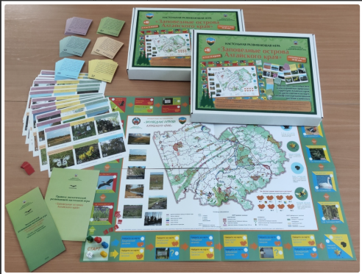
Цель игры – знакомство с многообразием особо охраняемых природных территорий (ООПТ) Алтайского края, их расположением на карте, ландшафтами, редкими видами растений и животных, природоохранными терминами. Содержит лото, игровой плакат с картой-схемой ООПТ края, информационный буклет, фишки, жетоны, кубик. Рассчитана на несколько игр, так как содержит большой объём информации. Предназначена для детей среднего и старшего школьного возраста, взрослых. Может частично использоваться в начальных классах. Количество игроков: 4-34 человека и ведущий. Есть разные варианты и уровни сложности. Создана в 2020 году при поддержке гранта Губернатора Алтайского края в сфере экологического воспитания, образования и просвещения по проекту «Разработка настольных игр об ООПТ Алтайского края». Материалы: бумага, пластик.
Настольная игра вертушка о Тигирекском заповеднике «Заповедными тропами»
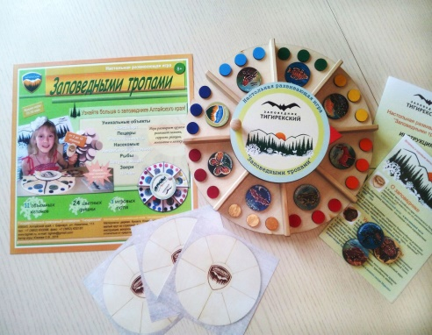
Игра предназначена для знакомства детей и взрослых с единственным в Алтайском крае заповедником, его растительным и животным миром, ландшафтами и уникальными объектами. Может использоваться для детей школьного возраста и взрослых, для первоначального знакомства с темой или для проверки знаний. Кол-во участников от двух человек и больше (игроки делятся на 2-3 команды), есть ведущий. Подходит для любого уровня подготовки. Создана в 2018 г. Материалы: дерево, бумага.
Настольная игра пазлы-головоломка «Кто в заповеднике живёт»

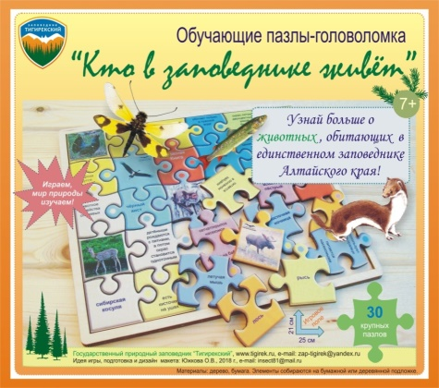
Игра знакомит с животным миром Тигирекского заповедника, развивает логику, память, скорость реакции, полезна для тренировки мелкой моторики. Предназначена для детей младшего школьного возраста. Кол-во участников: 1-3 человека и ведущий. Состоит из 30-и цветных деревянных пазлов, подложки-подсказки, 9-и карточек с изображением и описанием разных видов животных, правил.
Создана в 2018 г. Материалы: дерево, бумага.

Автор-разработчик представленных игр - методист по экологическому просвещению Тигирекского заповедника, игропрактик Южкова Олеся Витальевна.

